Кировское областное государственное образовательное автономное учреждение дополнительного профессионального образования
«Институт развития образования Кировской области»

Кировское областное государственное общеобразовательное бюджетное учреждение «Лицей г. Малмыжа»

Рабочая тетрадь к курсу внеурочной деятельности
«Сити-фермер – профессия будущего»

Авторский коллектив в составе: Суворова Наталья Владимировна, Дегтерева Екатерина Денисовна, Пентегова Галина Васильевна, Брюхачева Алевтина Анатольевна, Гончарова Лариса Павловна

2026
Введение

Описание продукта: Рабочая тетрадь включает в себя разноуровневые задания по развитию навыков сити-фермерства и агротехнологий для учащихся начальной школы. Является приложением к авторской программе внеурочной деятельности «Сити-фермер – профессия будущего», опубликованной на сайте КОГОАУ ДПО «ИРО Кировской области» в разделе «Каталог образцов дополнительных общеобразовательных программ». Задания могут быть использованы учителями начальных классов, реализующими программы внеурочной деятельности естественнонаучной направленности с похожим содержанием. Материал рабочей тетради поможет педагогу организовывать самостоятельную познавательную деятельность учащихся, направленную на совершенствование и комплексное применение знаний и умений. Предложенные в дидактическом пособии задания способствуют развитию естественнонаучной грамотности, а также носят пропедевтический характер к изучению биологии в 5-7 классах, формируя интерес, экологическую культуру, общеучебные умения и базовые представления о строении и физиологии растений.
Методика применения: Тетрадь содержит дидактический материал к восемнадцати темам курса, отдельные темы рассчитаны на несколько занятий. Задания составлены в занимательной форме в соответствии с возрастными особенностями младших школьников, при разработке использованы различные способы визуализации информации: кроссворды, ребусы, блок-схемы, филворды, анаграммы и др. Задания могут выполняться с целью закрепления теоретических знаний. Отдельные темы содержат практические работы и мини-проекты, нацеленные на индивидуальную и групповую деятельность учащихся в рамках внеурочного занятия, а также в домашних условиях. Для облегчения работы педагогов в конце рабочей тетради имеется раздел «Ключи к заданиям».
Ожидаемые результаты:
- положительная динамика качества знаний;
- рост уровня сформированности общеучебных умений и навыков;
- снижение уровня ситуативной тревожности в процессе изучения курса биологии в 5-7 классах;
- формирование готовности к дальнейшему профессиональному самоопределению.


СИТИ-ФЕРМЕР – ПРОФЕССИЯ БУДУЩЕГО

- Используя значения частей слова, дай определение термину «сити-фермер».
Сити – в пер. с англ. city – город.
Фермер – это человек, который занимается сельским хозяйством на собственном или арендованном земельном участке.
Сити-фермер – _______________________________________________
_______________________________________________________________________________________________________________________________________________________________________________________
- Соедини линией изображение и название профессии будущего:

 | СИТИ-ФЕРМЕР
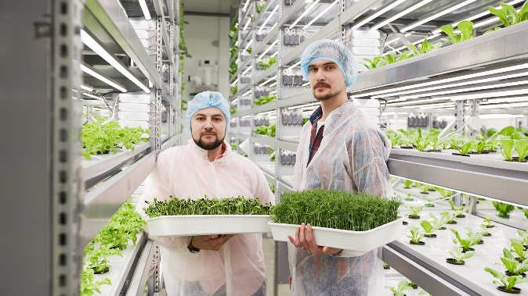 | ДИЗАЙНЕР ВИРТУАЛЬНЫХ МИРОВ
 | СЕТЕВОЙ ВРАЧ

- Прочитай следующие характеристики профессии «сити-фермер». Какие из них можно отнести к минусам, а какие – к плюсам? Распредели номера утверждений в соответствующие поля.
–
+

  - Это профессия будущего, востребованность этих специалистов будет возрастать из года в год.
  - Профессия имеет огромное социальное значение, ведь работа сити-фермера оказывает положительное влияние на экологическую обстановку и дизайн крупных городов, а также позволяет создавать новые рабочие места и сокращать количество продуктов, содержащих вредные вещества.
  - На данный момент востребованность сити-фермеров на российском рынке не очень высокая.
  - Сити-фермеры будут получать высокий оклад в любой точке мира.
  - Сити-фермер при необходимости может применить свои знания в наземных агропромышленных хозяйствах.
  - Доступность образования, ведь получить навыки, необходимые для работы в этой сфере, можно во многих аграрных ВУЗах России.
  - Область изучена не до конца.
  - Профессия интересная и необычная, она тесно связана с классическими агропромышленными технологиями и инновациями.


РАСТЕНИЯ И ИХ РОЛЬ В ЖИЗНИ ЧЕЛОВЕКА

- Рассмотри схему. Кажется, в ней произошла какая-то путаница. Исправь ошибки красным цветом.
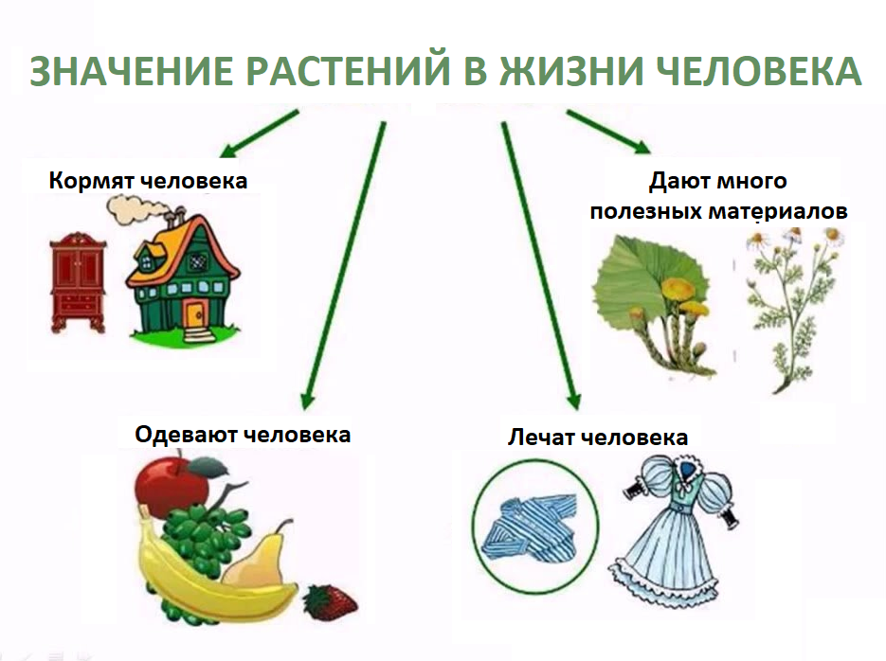
- Перед тобой головоломка – филворд. На поле спрятались 12 названий лекарственных растений. Найди и обведи их. Двигаться можно вправо и вниз.

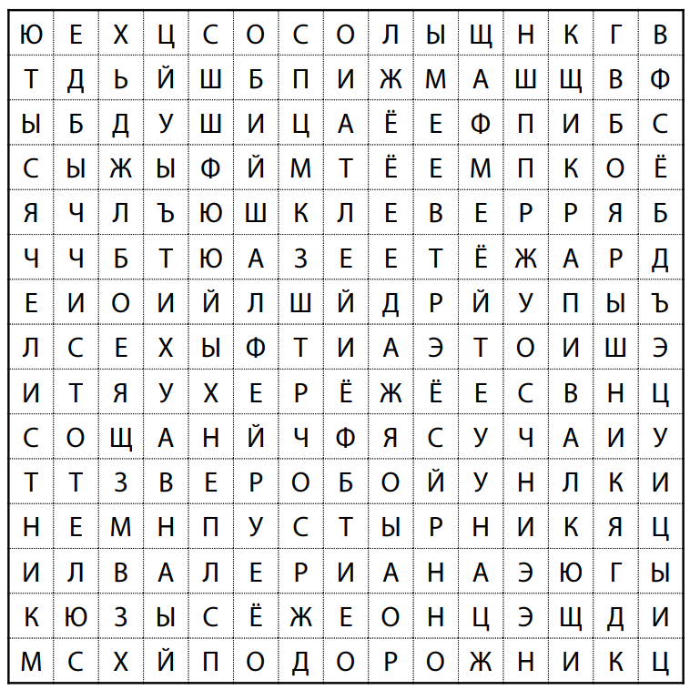
СТРОЕНИЕ РАСТЕНИЙ

- Вставь в рамочки номера органов растения.
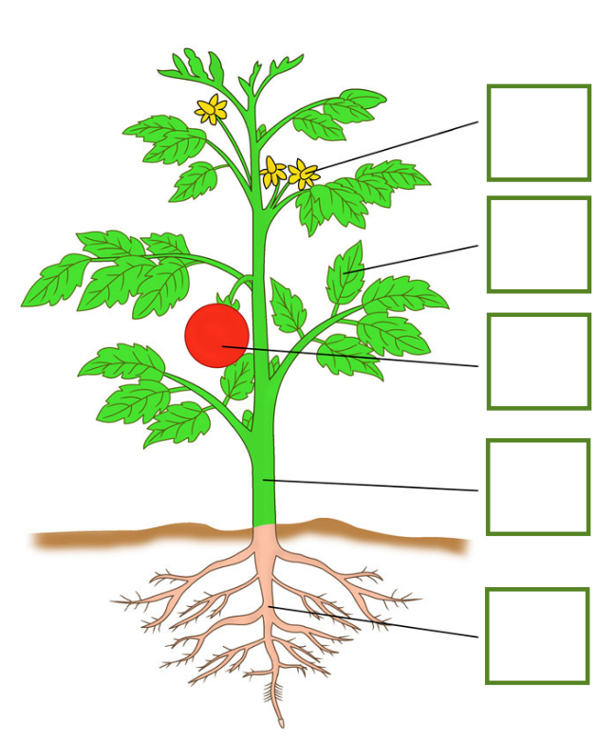
1. Цветок 2. Плод 3. Лист 4. Стебель 5. Корень.

- Для чего нужны эти органы растению?
Цветок – _____________________________________________________
Плод – _______________________________________________________
Лист – _______________________________________________________
Стебель – ____________________________________________________
Корень – _____________________________________________________
- Разгадай ребусы:
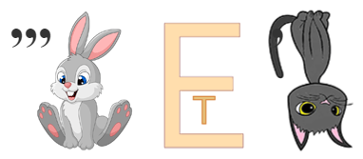

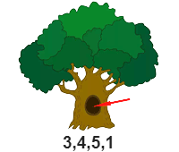
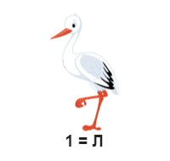

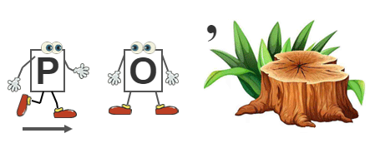
- Рассмотри иллюстрации. Подпиши названия растений.

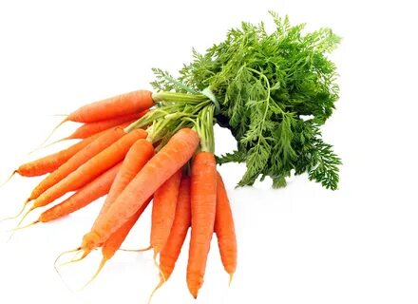 | 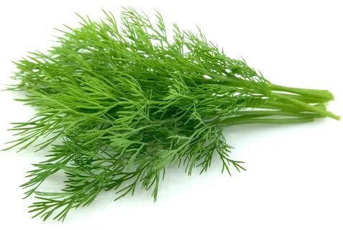 | 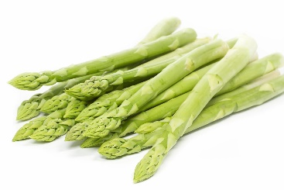
1. _____________________ | 2. _____________________ | 3. _____________________
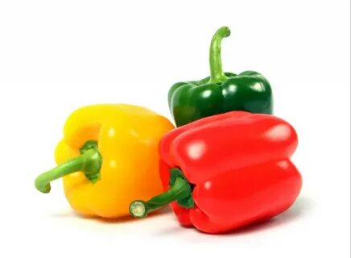 | 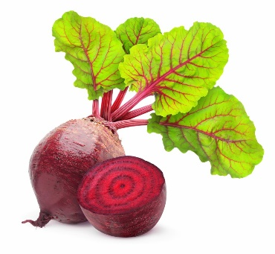 | 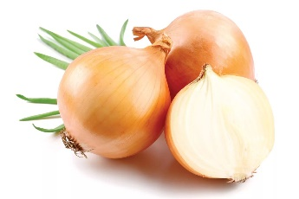
4. _____________________ | 5. _____________________ | 6. _____________________
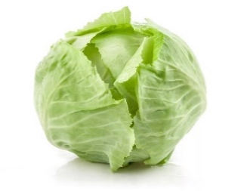 | 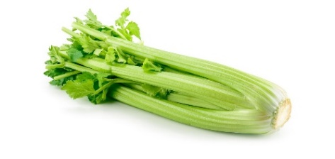 | 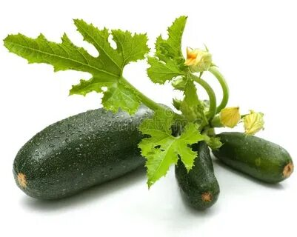
7. _____________________ | 8. _____________________ | 9. _____________________
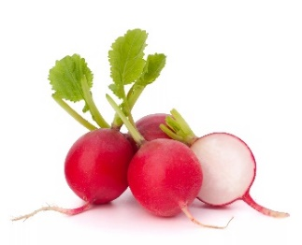 | 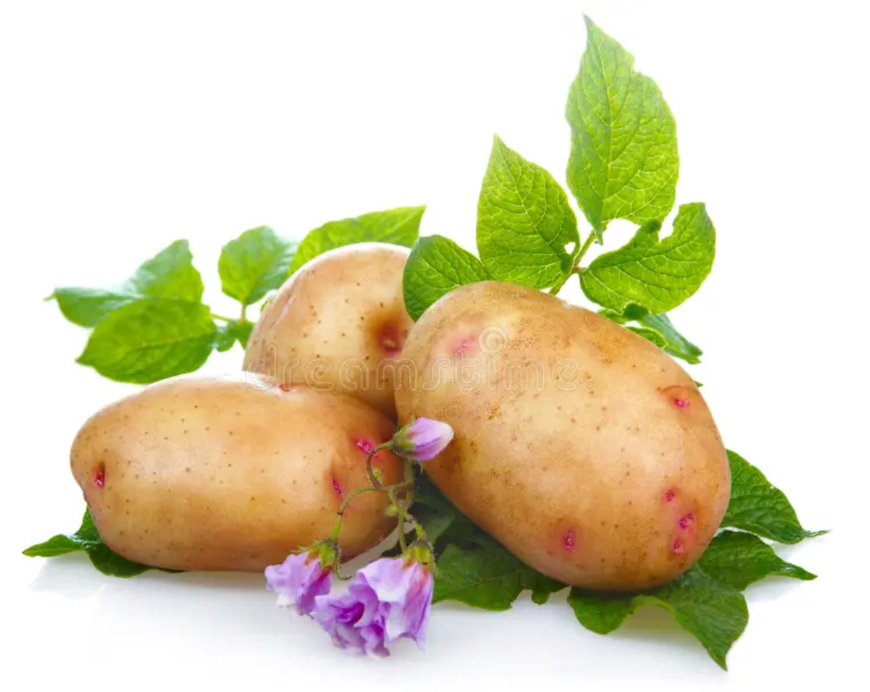 | 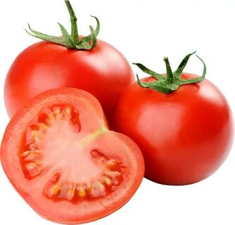
10. ____________________ | 11. ____________________ | 12. ____________________
Подумай, какие части этих растений человек употребляет в пищу. Распредели номера растений в соответствующие столбцы.
Плод | Стебель | Лист | Корень
Дополни таблицу своими примерами.

- Практическая работа «Строение растений» (экскурсия)
Цель работы: научиться определять органы растений, описывать строение растения.
Оборудование: садовые совочки.
Ход работы:
- Осмотрись вокруг. Найди деревья, кустарники, травянистые растения.
- Оцени их количество и определи победителя и призёров, расставь их на пьедестал почёта.

- Зарисуй по одному дереву, кустарнику, травянистому растению и подпиши их названия. При необходимости обратись к учителю за помощью в определении названий растений.

- Аккуратно с помощью садового совочка извлеки небольшое травянистое растение из почвы. Очисти его от земли.
- Внимательно рассмотри. Зарисуй. Подпиши органы растения.

- Сделай вывод: какие органы можно обнаружить у растения. Какой из них, на твой взгляд, является самым главным? Объясни свой выбор.
_________________________________________________________________________________________________________________________________________________________________________________________________________________________________________________________________________________________________________________


КАК И ЧЕМ ПИТАЮТСЯ РАСТЕНИЯ

- Научному миру всегда было интересно, как и чем питаются растения. Изначально люди считали, что питательные вещества поглощаются ими только из почвы. В XVII веке нидерландский учёный Ян Баптиста ван Гельмонт в течение 5 лет проводил опыт над ростком ивы. Суть эксперимента отражена на рисунке.
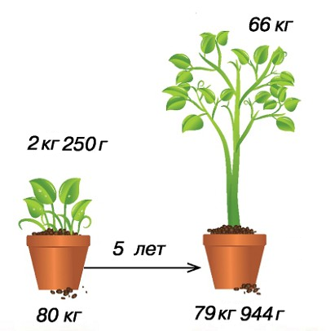
Сосчитай, на сколько уменьшилась масса земли в горшке к концу эксперимента. На сколько увеличилась масса растения? Подумай, как растение смогло набрать такую массу. Сделай вывод.
____________________________________________________________________________________________________________________________________________________________________________________________________________________________________________________
- На рисунке отражён процесс питания растений. Вставь в рамочки недостающие слова.
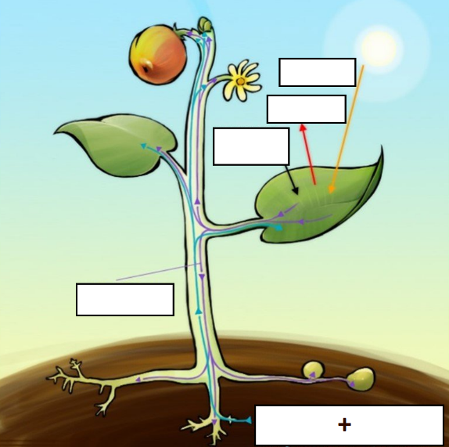 | Слова для справки: органические вещества, минеральные соли, вода, свет, кислород, углекислый газ.
- Разгадай кроссворд.
 |  |  |  |  |  |  |  |  |  |  | ⁷
 |  |  |  |  | ³
¹ |  |  |  |  |  |  |  |  |  |  |  |  | ⁹
 |  |  | ⁴ |  |  |  | ⁵
² |  |  |  |  |  |  |  |  | ⁸
 |  | ⁶
 |  |  |  |  |  |  | ¹⁰

По горизонтали: 2. К какой категории веществ относится сахар глюкоза, который образуется в результате фотосинтеза? 6. В каком органе растения происходит воздушное питание – фотосинтез? 10. По какому органу растения движутся вверх и вниз питательные вещества?
По вертикали: 1. Какой газ является одним из продуктов фотосинтеза и обеспечивает процесс дыхания всех живых организмов? 3. Как называется процесс образования органических веществ из неорганических на свету в зелёных частях растения? 4. Что ещё, кроме минеральных солей, относится к неорганическим веществам, поступающим в организм растения? 5. Какой газ поглощается растением из воздуха для обеспечения процесса фотосинтеза? 7. Как называется процесс поглощения питательных веществ и их дальнейшего усвоения? 8. Какой орган растения обеспечивает поступление воды и минеральных солей в организм растения? 9. Какие вещества поглощаются корнем для обеспечения почвенного питания растений?

ПОЧВА И ГИДРОПОНИКА

- Дополни предложения.
Почва – это верхний_____________________ слой земли. Почва состоит из различных компонентов: песка, ____________, перегноя, __________, воды и _________________ _______________. Также неотъемлемая часть почвы — живые _____________. Чем больше _______________ в почве, тем она плодороднее.
Гидропоника – это способ выращивания растений на __________________ средах без _________. Питание растения получают из _______________раствора, окружающего _____.

- Прочитай. Подчеркни зелёной чертой преимущества выращивания культурных растений в почве, а голубой – преимущества гидропоники.
Меньшее количество химикатов, экономия воды и удобрений, отсутствие сорняков, большая урожайность, естественная питательность среды, выращивание в помещении, экономия электроэнергии, более быстрый рост, контроль питательных веществ, отсутствие специального технического оснащения, экономия места, более здоровые растения.
Подумай и назови, какие ещё преимущества есть у каждого из способов выращивания растений? Какой вывод ты можешь сделать?

- Какие недостатки ты видишь при почвенном и беспочвенном выращивании растений? Заполни таблицу.
«-» выращивания в почве | «-» гидропоники
КРИТЕРИИ ОТБОРА РАСТЕНИЙ
ДЛЯ ГИДРОПОНИКИ

- Отметь знаком «+» верные утверждения.
При отборе растений для гидропоники необходимо учитывать:
- продолжительность выращивания растения;
- отношение растения к условиям освещённости;
- высоту растения;
- отношение растения к температурному режиму;
- устойчивость растения к повышенной влажности;
- все утверждения верны.
Как ты думаешь, почему не рекомендуют однолетние цветы, растения с крупными клубнями для гидропоники?
- Распредели названия перечисленных культурных растений для гидропоники по группам. Вырежи из Приложения изображения растений, дополни таблицу.
Баклажан, аспидистра, черника, шпинат, базилик, роза, томат, фенхель, пекинская капуста, клубника, драцена, пеларгония.
Группы культурных растений | Примеры | Изображения растений
овощные культуры
плодовые культуры
зеленные овощные культуры
пряно-вкусовые овощные культуры
декоративно-лиственные культуры
цветочно-декоративные культуры
Устно приведи ещё по 1-2 примера культурных растений для каждой группы.
- Подумай и напиши, какие культурные растения для гидропоники подойдут для каждого из данных направлений их выращивания.

- Практическая работа «Отбор комнатных растений для гидропоники».
Цель работы: научиться осуществлять отбор комнатных растений для гидропоники в целях внутреннего озеленения школы в соответствии с критериями.
Ход работы:
- При помощи дополнительной литературы или Интернета найди информацию о данных комнатных растениях. Заполни таблицу.
- Сделай вывод: какое из данных растений больше подходит для беспочвенного выращивания?
- Подбери ещё одно комнатное растение, которое подходит по всем критериям для гидропоники и дополнит внутреннее озеленение твоей школы. Заполни колонку 4.

Критерии отбора растений | Растение №1  Цикламен | Растение №2  Антуриум | Растение №3  ______________
Температура выращивания
Продолжительность выращивания
Отношение к свету

Устойчивость к повышенной влажности

Высота растения
Вывод:

ГИДРОПОННАЯ УСТАНОВКА

- С какими типами гидропонных систем ты познакомился? Рассмотри рисунки, подпиши названия.

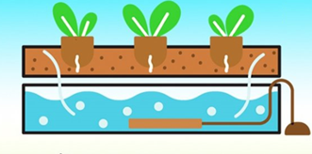
1
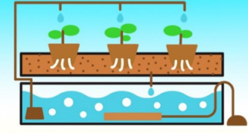
2
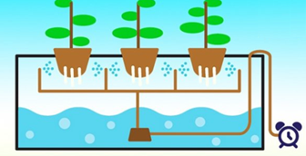
3
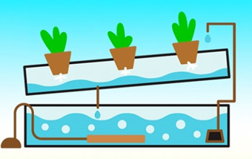
4
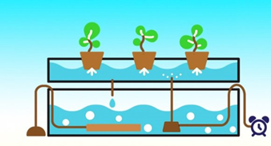
5
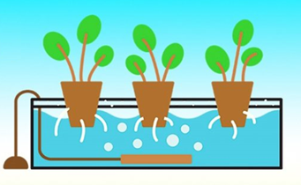
6

- Как ты уже знаешь, для гидропоники необходимо немало специального оборудования. Догадайся, о чём идёт речь?
- Нужен для циркуляции питательной жидкости. Для удобства использования настраивается при помощи таймера. Приобретают в специализированных магазинах, однако, можно использовать и предназначенный для аквариума.

- Необходим для обогащения питательного раствора кислородом.

- В ней хранится вода с разведёнными в ней питательными веществами. Рекомендуется приобретать ёмкость из непрозрачного материала (тогда вода будет дольше оставаться чистой и не зацветет) с плоской крышкой.

ГИДРОПОННЫЕ СУБСТРАТЫ

- Дай определение понятию:
Субстрат – __________________________________________________.
- Какие виды субстратов ты знаешь? ______________________________
- Распредели субстраты на группы:
Субстрат | Вид
А. кокосовое волокно  Б. древесная кора  В. мох  Г. отходы хлопчатника  Д. керамзит  Е. вермикулит  Ж. минеральная вата  З. перлит | 1. Органический  2. Неорганический
Впиши цифры в пустые ячейки.
А | Б | В | Г | Д | Е | Ж | З

- Подпиши названия субстратов.
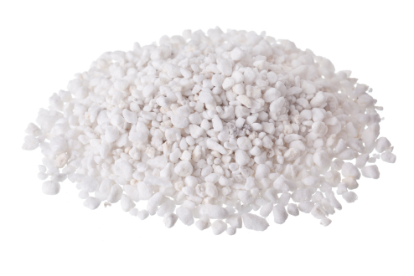 | 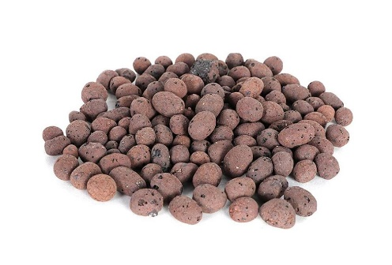
А. _____________________ | Б. ______________________
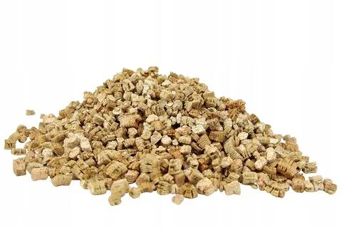 | 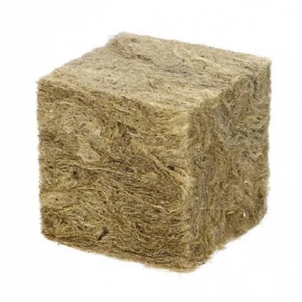
В. _____________________ | Г. ______________________
Слова для справки: минеральная вата, вермикулит, керамзит, перлит.

- Требования к субстратам для гидропоники
- _______________________, достаточная для обеспечения механической основы для размещения корневой системы;
- _______________________ в отношении химических реакций с растворами, используемыми для питания растений;
- _______________________ примерно в равных пропорциях;
- оптимальная водоудерживающая способность _____________________
Слова для справки: влагоёмкость, плотность, инертность, воздухопроницаемость, водопроницаемость.

ПИТАТЕЛЬНЫЕ РАСТВОРЫ И ИХ ПРИГОТОВЛЕНИЕ

- Дай определение понятию:
Гидропонный питательный раствор – ___________________________
____________________________________________________________________________________________________________________________________________________________________________________________________________________________________________________
- Из чего состоит гидропонный питательный раствор?
__________________________________________________________________________________________________________________________
- Откуда можно брать воду для приготовления питательного раствора?
_________________________________________________________________________________________________________________________________________________________________________________________________________________________________________________________________________________________________________________
- Как часто нужно доливать воду и добавлять питательные вещества в гидропонный контейнер? ______________________________________
__________________________________________________________________________________________________________________________
- Как вы считаете, в чём экономическая выгода такого способа выращивания растений? _______________________________________
____________________________________________________________________________________________________________________________________________________________________________________________________________________________________________________

ОПРЕДЕЛЕНИЕ УРОВНЯ МИНЕРАЛИЗАЦИИ ВОДЫ С ПОМОЩЬЮ TDS-МЕТРА И ЕЁ ОПТИМИЗАЦИЯ

- Вставь недостающее слово в определение:
TDS-метр (или солемер) – прибор для измерения уровня __________________________ воды.
- Выбери прибор для определения уровня минерализации воды:
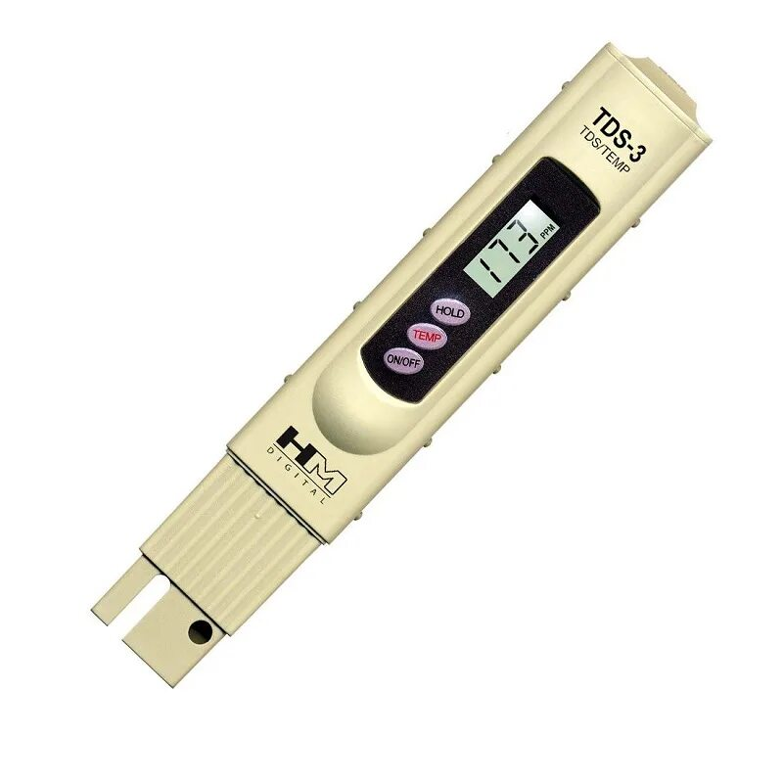 | 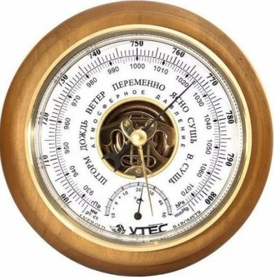
⃝ | ⃝
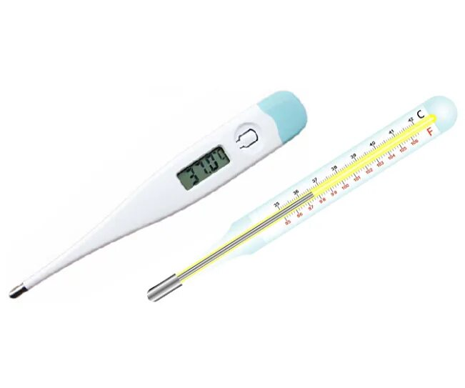 | 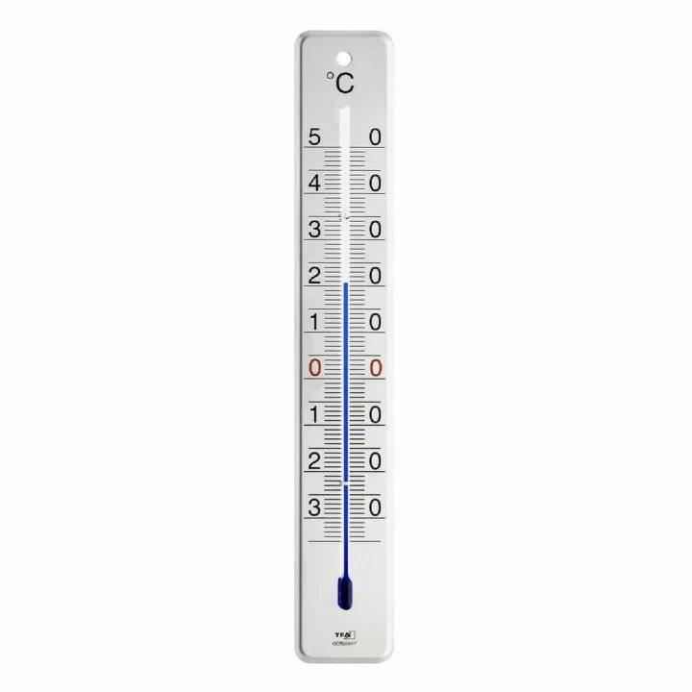
⃝ | ⃝

- Практическая работа «Определение уровня минерализации воды с помощью TDS-метра и её оптимизация».
Цель работы: определить уровень минерализации воды, привести её к оптимальным показателям.
Оборудование: готовый питательный раствор, TDS-метр, химические компоненты для оптимизации кислотности питательного раствора.
Ход работы:
- Определи степень минерализации питательного раствора с помощью TDS-метра.
- Приведи степень минерализации к оптимальным показателям.
- Заполни таблицу:
Результат первоначального измерения
Мероприятия, проведённые для оптимизации уровня минерализации раствора
Результат повторного измерения

Шкала минерализации
Стадии | Концентрация солей (мг/л)
Прорастание | До 300
Рассада | 250-350
Ранний вегетативный рост | 350-500
Средний вегетативный рост | 500-650
Поздний вегетативный рост | 650-800

ОПРЕДЕЛЕНИЕ КИСЛОТНОСТИ ПИТАТЕЛЬНОГО РАСТВОРА С ПОМОЩЬЮ PH-МЕТРА И ЕЁ ОПТИМИЗАЦИЯ

  - Выбери прибор для определения кислотности.

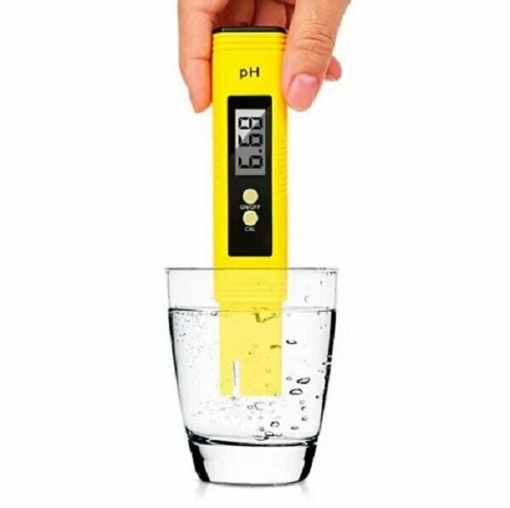 | 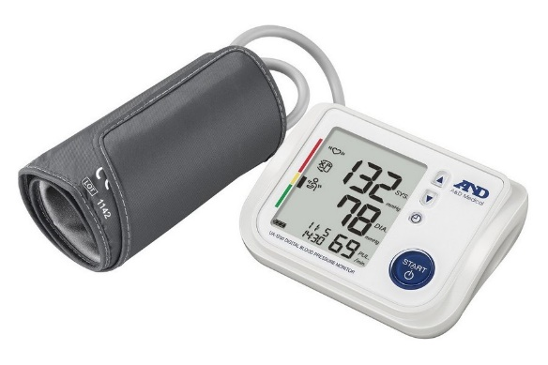
⃝ | ⃝
 | 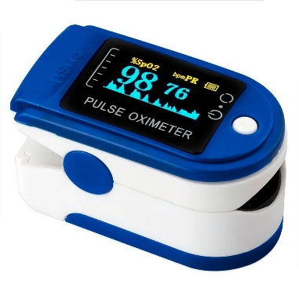
⃝ | ⃝
- Какие негативные последствия влечёт за собой повышенная кислотность питательного раствора?
_________________________________________________________________________________________________________________________________________________________________________________________________________________________________________________________________________________________________________________
- Практическая работа «Определение кислотности питательного раствора с помощью pH-метра и её оптимизация».
Цель работы: определить кислотность питательного раствора, привести её к оптимальным показателям.
Оборудование: готовый питательный раствор, pH-метр, химические компоненты для оптимизации кислотности питательного раствора.
Ход работы:
- Определи кислотность питательного раствора с помощью pH-метра.
- Приведи кислотность к оптимальным показателям.
- Заполни таблицу:
Результат первоначального измерения
Химические компоненты, внесённые в раствор для оптимизации его кислотности, количество (мл)
Результат повторного измерения

Шкала кислотности
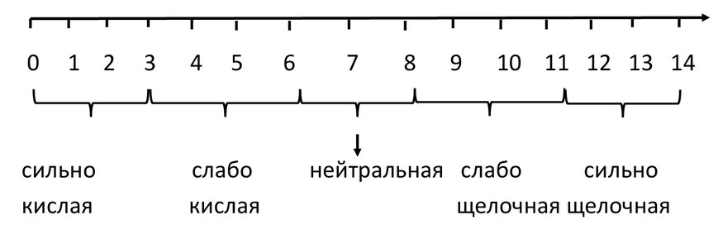

МИКРОЗЕЛЕНЬ – НОВОЕ ВЕЯНИЕ ЗДОРОВОГО ОБРАЗА ЖИЗНИ

  - Дай определение понятию:
Микрозелень – ________________________________________________
__________________________________________________________________________________________________________________________
  - Познакомься с дополнительной информацией о полезных свойствах микрозелени.
- В микрозелени содержится до 40 раз больше питательных веществ, чем во взрослых растениях и плодах с грядки, а количество витамина С просто зашкаливает.
- Микро- и макроэлементы в ней усваиваются организмом гораздо лучше, чем семена и крупы, а калорийность минимальная.
- Микрозелень – отличная еда для приверженцев здорового питания и вегетарианцев.
- Будучи в большой степени насыщенными полезными веществами, зеленые росточки являются естественной, легкоусвояемой пищей, улучшающей процессы пищеварения, повышающей работоспособность и выносливость организма.
  - Подчеркни преимущества выращивания микрозелени:
Микрозелень очень полезна во внесезонный период и отличается огромным разнообразием культур, её можно выращивать круглый год.
Это экологически чистый продукт, выращивается без применения удобрений, пестицидов.
Не вся микрозелень выращивается в одинаковых условиях.
При срезке у микрозелени довольно короткий срок хранения.
Требует больших затрат.
Простая технология выращивания.
Можно выращивать на любом субстрате и любым методом.
Контейнеры с микрозеленью не занимают много места.
Не требует много времени на посадку и особого ухода.
Детям будет интересно, если они привлечены к процессу выращивания.
Микрозелень не страдает от болезней и вредителей.
Выращивание микрозелени экономит бюджет.
Вы сможете совмещать сразу два приятных и полезных занятия: заботиться о здоровье и выращивать свой маленький огород.
Содержит большое количество витаминов.
Необходимы специальные знания и опыт выращивания.
Улучшает здоровье при наличии различных заболеваний.
Популярна среди вегетарианцев и приверженцев ЗОЖ.
Разные сорта по-разному относятся к освещению и количеству влаги.
Нужно много семян.
- Запишите свои советы по выращиванию микрозелени:
_________________________________________________________________________________________________________________________________________________________________________________________________________________________________________________________________________________________________________________
- Ответь на вопросы (устно).
Какая микрозелень на вкус?
Чем отличаются обычные семена от семян микрозелени?
Вырастет ли микрозелень после срезки?
Сколько микрозелени можно съедать в день?
Можно ли микрозелень детям?
Как употреблять микрозелень?
Есть ли вред от микрозелени?
Как хранить микрозелень?
- Микрозелень всегда едят свежей. Если обработать этот продукт термически, он потеряет все полезные свойства и привлекательный экзотический вид. Однако, это не означает, что использование микрозелени в кулинарии ограничено. Напротив, её часто добавляют в:
- салаты — насыщенный вкус микрозелени прекрасно комбинируется со свежими овощами;
- смузи — как ингредиент напитков для очищения организма, чтобы сделать их еще более полезными и вкусными;
- бутерброды, тосты — несколько стеблей микрозелени делают бутерброды аппетитными и интересными на вкус;
- другие блюда в качестве декора — ей украшают супы, горячие, мясные блюда и закуски, а также десерты.
Составь свой рецепт с использованием микрозелени:
___________________________________________________________________________________________________________________________________________________________________________________________________________________________________________________________________________________________________________________________________________________________________________________________________________________________________________
Пофантазируй и нарисуй своё блюдо.

ПРИГОТОВЛЕНИЕ СУБСТРАТА И ПИТАТЕЛЬНОГО РАСТВОРА. ПОСЕВ СЕМЯН МИКРОЗЕЛЕНИ

- Практическая работа «Приготовление субстрата и питательного раствора. Посев семян микрозелени».
Цель работы: приготовить субстрат и питательный раствор, посеять семена микрозелени.
Оборудование: гидропонная установка, семена микрозелени (гороха, свёклы, пшеницы, подсолнечника), субстрат, химические компоненты для питательного раствора.
Ход работы:
- Приготовь питательный раствор в ёмкости гидропонной установки.
- Наполни субстратом лоток для выращивания растений.
- Помести семена в субстрат.
- Включи гидропонную установку.

- Перед тобой головоломка – анаграмма. Буквы в словах поменялись местами. Восстанови порядок букв и собери слова, имеющие отношение к проделанной тобой практической работе.
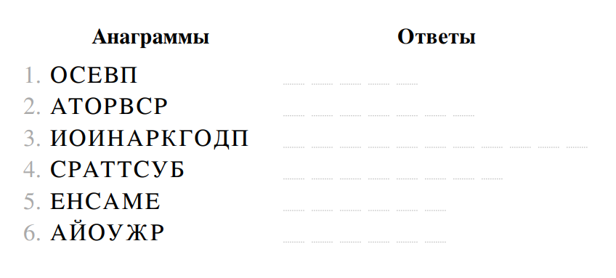

НАБЛЮДЕНИЕ ЗА РОСТОМ И РАЗВИТИЕМ МИКРОЗЕЛЕНИ

- Практическая работа «Наблюдение за ростом и развитием микрозелени».
Цель работы: наблюдать за ростом и развитием микрозелени.
Оборудование: гидропонная установка с заложенными семенами микрозелени, химические компоненты для оптимизации питательного раствора (при необходимости).
Ход работы: наблюдай за ростом растений и вноси данные в таблицу:
Дата посадки
Дата появления первых листьев
Высота растений на
3-ий день
Высота растений на
6-ой день
Высота растений на
10-ый день
Особенности ухода
Особенности роста
Дата сбора урожая (мг)
Масса урожая (г)


ЗЕЛЕННЫЕ КУЛЬТУРЫ

- Заполни таблицу:
Утверждения | Да | Нет
1. Зеленные овощные культуры богаты витаминами и другим полезными веществами?
2. В зеленных культурах в пищу используют только листья?
3. Зеленные овощи используют как лекарственные средства?
4. Укроп – это многолетнее овощное растение с крупными длинными листьями, заостренными у основания. Листья сочные, мясистые, имеют кислый вкус?
5. Уход за растениями заключается в прополке сорняков, прореживании растений и поливе?
6. Листья салата могут иметь красноватый окрас?
7. Существуют два способа посадки зеленных овощей – ленточный способ и рядовой способ?

- Устно продолжи высказывания:
Овощные культуры делятся на …
Салат относится к группе …
Зеленные овощные культуры – это …
Зеленные овощные культуры содержат …
- Отгадай загадки:
Широкие листочки выросли на грядке
Как их называют, знаете, ребятки?
Летние салаты с ними – объеденье,
Поскорей отведайте это угощенье.

Кустик с запахом приятным,
Душистым, пряным, ароматным.
Он форму зонтика имеет,
Когда в нем семена созреют.

Треугольный лист зелёный,
Молодой – чуть кругловат.
Вкусный свежий и варёный,
Это глянцевый …
- Перед тобой головоломка – филворд. На поле спрятались 8 названий зеленных культур. Найди и обведи их. Двигаться можно вправо и вниз.
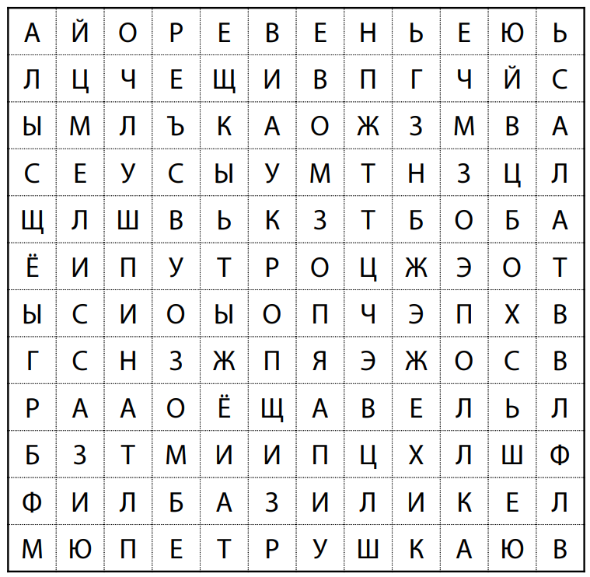

- Вырежи из Приложения и наклей фотографии зеленных культур в соответствии с их названиями.

Укроп | Салат | Шпинат
Петрушка | Сельдерей | Базилик

НАБЛЮДЕНИЕ ЗА РОСТОМ И РАЗВИТИЕМ УКРОПА, САЛАТА И ШПИНАТА

- Практическая работа «Наблюдение за ростом и развитием укропа, салата и шпината».
Цель работы: увидеть сходства и различия роста и развития данных зеленных культур.
Оборудование: гидропонная установка, семена зеленных культур, субстрат, химические компоненты для питательного раствора.
Ход работы: наблюдай за ростом растений и вноси данные в таблицу:
 | Укроп | Салат | Шпинат
Дата посадки

Дата появления первых семядольных листьев
Дата появления настоящих листьев
Высота проростка на
10-ый день
Высота проростка на
20-ый день
Высота проростка на
30-ый день
Особенности ухода

Особенности роста
Дата сбора урожай
Масса урожая (г)
ПРОЕКТ «Я – СИТИ-ФЕРМЕР»

- Какое растение ты выбрал для проекта? __________________________
- Какое оборудование тебе необходимо? ____________________________________________________________________________________________________________________________________________________________________________________________________________________________________________________
- Дата посадки семян ____________________________________________
- Когда появились всходы? _______________________________________
- Нарисуй, какие изменения произошли через неделю:

- Нарисуй или приклей фотографию, что у тебя выросло:

- Подготовь презентацию для защиты проекта.

ИТОГОВОЕ ЗАНЯТИЕ

Выполни тестовые задания, впиши в пустые ячейки таблицы соответствующие буквы.
  - Чем занимается сити-фермер?
А. выращиванием растений в городских условиях;
Б. выращиванием растений на селе;
В. выведением новых сортов растений.
- Какой орган растения растет вниз?
А) цветок; Б) побег;
В) корень; Г) лист.
- Какое значение имеет для растения корень?
А) поглощает углекислый газ и воду;
Б) образует крахмал и кислород;
В) поглощает воду и минеральные вещества;
Г) образует крахмал и углекислый газ.
- Гидропоника – это метод выращивания растений без…
А) воды;
Б) почвы;
В) питательных веществ.
- При гидропонном выращивании растений воздух к корням поступает:
А) свободно;
Б) доступ затруднён;
В) не поступает вообще.
- Субстраты, используемые при гидропонном выращивании растений:
А) керамзит, вермикулит, торф;
Б) речной песок;
В) земля, глина.
- Смена питательного раствора в гидропонике производится:
А) 1 раз в месяц;
Б) 1 раз в неделю;
В) 1 раз в год.
- К зеленным культурам относятся:
А) | 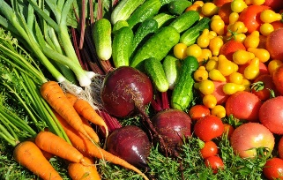 | Б) | 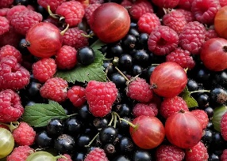 | В) | 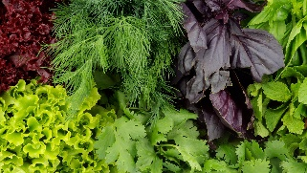

1 | 2 | 3 | 4 | 5 | 6 | 7 | 8

Приложение

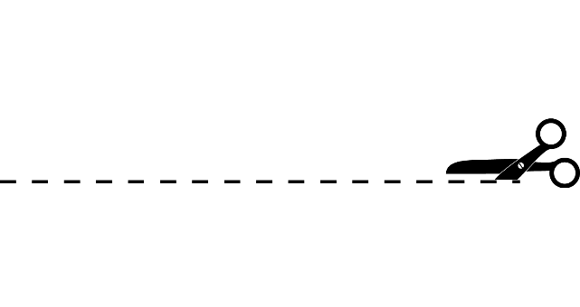
К теме «Критерии отбора растений для гидропоники», задание 2.
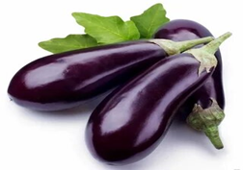 | 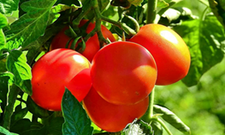 | 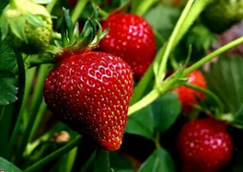
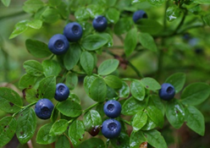 | 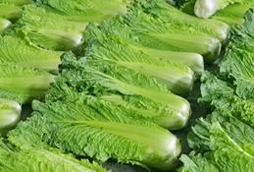 | 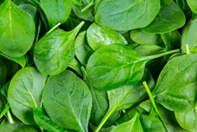
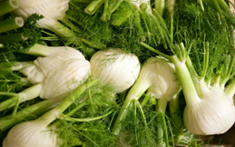 | 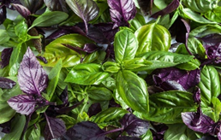 | 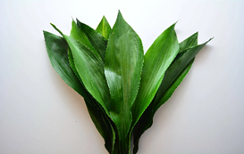
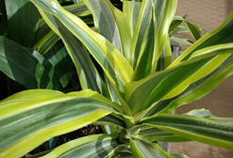 | 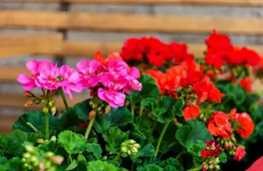 | 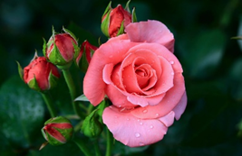

К теме «Зеленные культуры», задание 5.
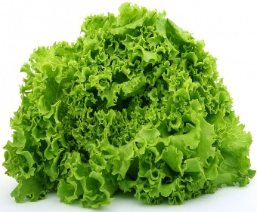
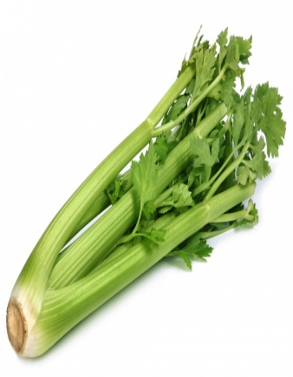
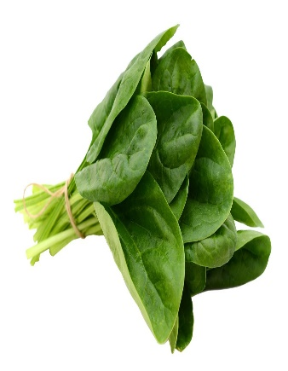
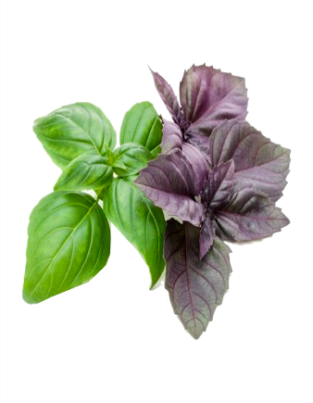
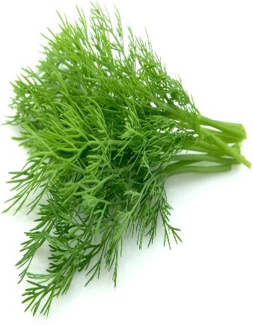
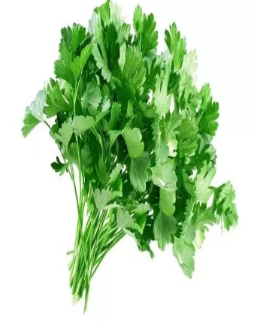
КЛЮЧИ К ЗАДАНИЯМ

К теме «Сити-фермер – профессия будущего»
- Сити-фермер – это специалист, который занимается выращиванием продуктов питания в городской среде (или другая, близкая по смыслу формулировка).
2. | 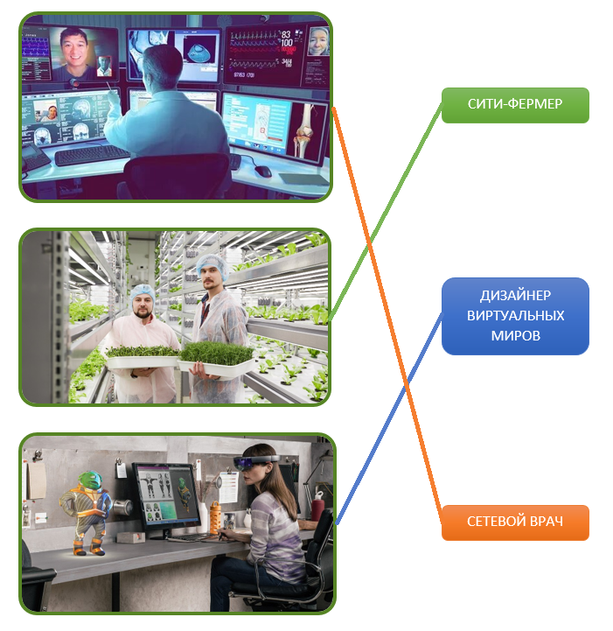

- «+» - 1, 2, 4, 5, 6, 8
«-» - 3, 7
К теме «Растения и их роль в жизни человека»

1. | 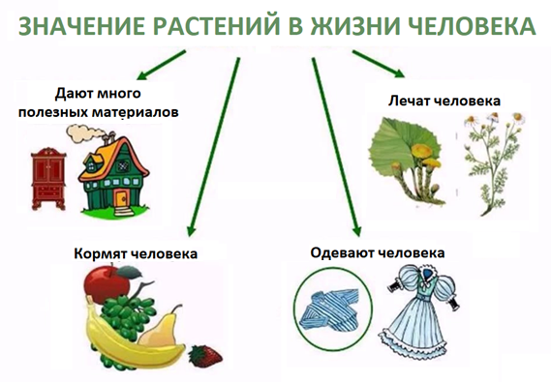
2. | 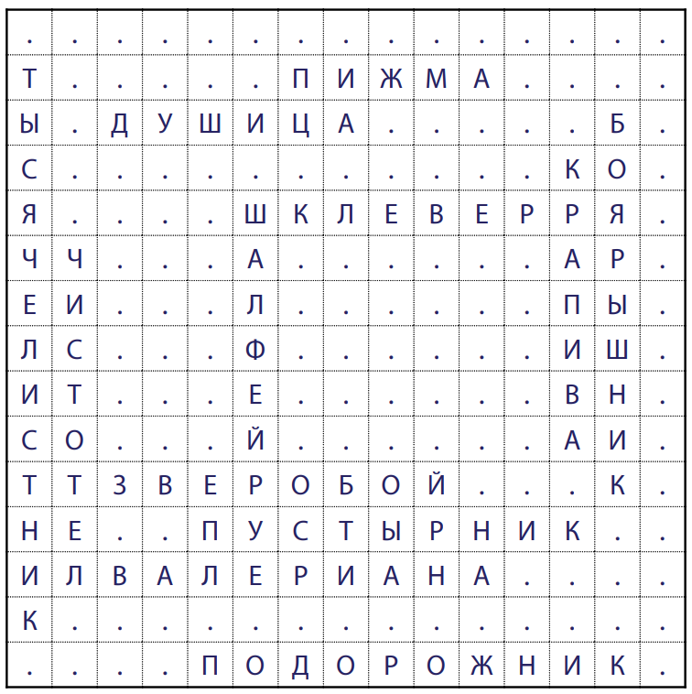

К теме «Строение растений»

1. | 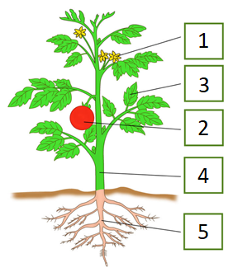
- Цветок – образование семян
Плод – защита семян
Лист – фотосинтез
Стебель – транспорт веществ
Корень – закрепление растения в почве, питание
- Цветок, плод, лист, стебель, корень
- 1) морковь
2) укроп
3) спаржа
4) болгарский перец
5) свёкла
6) репчатый лук
7) белокочанная капуста
8) сельдерей
9) кабачок
10) редис
11) картофель
12) томат
Плод | Стебель | Лист | Корень
4, 9, 12 | 3, 8, 11 | 2, 6, 7 | 1, 5, 10
К теме «Как и чем питаются растения»
- Масса земли уменьшилась на 56 г. Масса растения увеличилась на 63 кг 750 г. Значит, в жизни растений есть ещё какой-то другой способ питания помимо почвенного.
2. | 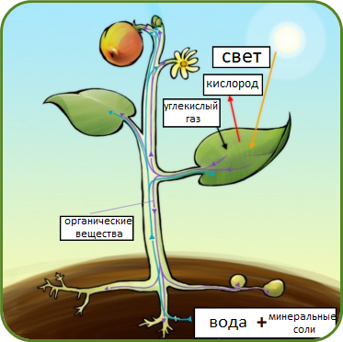
- По горизонтали: 2. Органические. 6. Лист. 10. Стебель.
По вертикали: 1. Кислород. 3. Фотосинтез. 4. Вода. 5. Углекислый. 7. Питание. 8. Корень. 9. Минеральные
К теме «Почва и гидропоника»
- Плодородный, глины, воздуха, минеральных солей, организмы, перегноя.
Искусственных, почвы, питательного, корня.
- Меньшее количество химикатов, экономия воды и удобрений, отсутствие сорняков, большая урожайность, естественная питательность среды, выращивание в помещении, экономия электроэнергии, более быстрый рост, контроль питательных веществ, отсутствие специального технического оснащения, экономия места, более здоровые растения.
- Возможные варианты ответов:
«-» выращивания в почве | «-» гидропоники
Внесение большего количества химикатов, удобрений для скорого роста и высокой урожайности; использование больших площадей земли; наличие сорняков; расход большого объёма воды; изменчивые погодные условия; наличие вредителей и болезней растений; эрозия почвы; выращивание обширных корневых систем для питания растением требует большого количества времени и энергии… | Наличие специального технического оснащения; большой расход электроэнергии; необходимы специальные материалы для корневой поддержки растений; необходим постоянный контроль; подходит не для всех растений...

К теме «Критерии отбора растений для гидропоники»
- Все утверждения верны.
Однолетние цветы, недолговечные растения, осыпающиеся листья которых постоянно будут засорять оборудование, не рекомендуют для гидропоники. Не рекомендуют и растения с крупными клубнями (картофель, свёкла), поскольку они склонны к появлению плесени, даже если процесс полива отрегулирован правильно.
2. | Группы культурных растений | Примеры | Изображения растений
2. | овощные культуры | баклажан
2. | овощные культуры | томат
2. | плодовые культуры | клубника
2. | плодовые культуры | черника

 | зеленные овощные культуры | пекинская капуста
 | зеленные овощные культуры | шпинат
 | пряно-вкусовые овощные культуры | фенхель
 | пряно-вкусовые овощные культуры | базилик
 | декоративно-лиственные культуры | аспидистра
 | декоративно-лиственные культуры | драцена
 | цветочно-декоративные культуры | пеларгония
 | цветочно-декоративные культуры | роза
Овощные культуры (огурец), плодовые культуры (земляника), зеленные овощные культуры (кресс-салат), пряно-вкусовые овощные культуры (сельдерей), декоративно-лиственные культуры (фикус), цветочно-декоративные культуры (тюльпаны).
- Продовольственное: огурец, томат, перец, петрушка, укроп…
Рассада: белокочанная капуста, тыква, кабачок…
Внутреннее озеленение: папоротник, крокус, колеус…
- Практическая работа «Отбор комнатных растений для гидропоники».
Критерии отбора растений | Растение №1  Цикламен | Растение №2  Антуриум | Растение №3  ___________
Температура выращивания | Зимой - 10-14°С,  летом - 20-25°С | Зимой - 16°С, летом - 20-28°С | На выбор
Продолжительность выращивания | 7-11 месяцев | 9 месяцев | На выбор
Отношение к свету | 14-16 часов света в сутки. Не прямые солнечные лучи, а приглушенный свет. | Не менее 10 часов света в сутки. Не прямые солнечные лучи, а рассеянное освещение. | На выбор
Устойчивость к повышенной влажности | Предпочитает влажную среду перед сухой. Не устойчив к залегаю воды, что необходимо предотвращать. Избегать избыточного полива, поливать чуть-чуть каждый день, чтобы почва оставалась слегка влажной. Клубни цикламена при неправильном поливе быстро загнивают. | Требует повышенной влажности, иначе его рост затормаживается. Его корням нужно много влаги. | На выбор
Высота растения | До 30 см | До 40 см | На выбор
Вывод: | Не подходит для гидропоники | Подходит для гидропоники | На выбор
К теме «Гидропонная установка»
- 1. Фитильная система. 2. Система капельного орошения. 3. Аэропоника. 4. Система питательного слоя. 5. Система периодического затопления. 6. Система глубинного потока.
- Насос, компрессор, ёмкость для питательного раствора.
К теме «Гидропонные субстраты»
- Заменитель почвы
- Органические и неорганические
3. | А | Б | В | Г | Д | Е | Ж | З
 | 1 | 1 | 1 | 1 | 2 | 2 | 2 | 2
- А. перлит
Б. керамзит
В. вермикулит
Г. минеральная вата
- 1) плотность, достаточная для обеспечения механической основы для размещения корневой системы;
2) инертность в отношении химических реакций с растворами, используемыми для питания растений;
3) воздухопроницаемость и водопроницаемость примерно в равных пропорциях;
4) оптимальная водоудерживающая способность – влагоёмкость
К теме «Питательные растворы и их приготовление»
- Это водный раствор химических веществ, из которого растения, выращиваемые гидропонным способом, получают питательные элементы, необходимые им для нормального роста и развития.
- Он состоит из воды и растворённых в ней питательных элементов.
- Для приготовления гидропонного питательного раствора можно использовать:
- обычную водопроводную питьевую воду;
- дождевую воду;
- колодезную (артезианскую) воду;
- дистиллированную (очищенную с помощью фильтра) воду.
- Это зависит от того, с какой скоростью растение потребляет воду и питательные вещества из раствора, что в свою очередь зависит от возраста и физического размера растения (в первую очередь, от совокупной площади листьев), температуры и влажности воздуха и интенсивности освещения.
- Варианты ответов:
- выгодно, так как отпадают затраты на ежегодную обработку почвы;
- не нужно рыхлить, полоть;
- будет меньше вредителей;
- не нужно много поливать;
- урожай больше.
К теме «Определение уровня минерализации воды с помощью TDS-метра и её оптимизация»
- Минерализации/жёсткости/электропроводности
- Первый прибор
К теме «Определение кислотности питательного раствора с помощью pH-метра и её оптимизация»
- Первый прибор
- Замедляется развитие корневой системы, питательные вещества становятся недоступными для растений, создаются благоприятные условия для патогенных организмов (вирусов, бактерий, плесневых грибов).
К теме «Микрозелень – новое веяние здорового образа жизни»
- Это молодые побеги растений высотой 4-7 см, которые содержат максимальное количество витаминов и микроэлементов.
- Микрозелень очень полезна во внесезонный период и отличается огромным разнообразием культур, ее можно выращивать круглый год.
Это экологически чистый продукт, выращивается без применения удобрений, пестицидов.
Не вся микрозелень выращивается в одинаковых условиях.
При срезке у микрозелени довольно короткий срок хранения.
Требует больших затрат.
Простая технология выращивания.
Можно выращивать на любом субстрате и любым методом.
Контейнеры с микрозеленью не занимают много места.
Не требует много времени на посадку и особого ухода.
Детям будет интересно, если они привлечены к процессу выращивания.
Микрозелень не страдает от болезней и вредителей.
Выращивание микрозелени экономит бюджет.
Вы сможете совмещать сразу два приятных и полезных занятия: заботиться о здоровье и выращивать свой маленький огород.
Содержит большое количество витаминов.
Необходимы специальные знания и опыт выращивания.
Улучшает здоровье при наличии различных заболеваний.
Популярна среди вегетарианцев и приверженцев ЗОЖ.
Разные сорта по-разному относятся к освещению и количеству влаги.
Нужно много семян.
- Беречь микрозелень от прямых солнечных лучей.
Поливать микрозелень, но не слишком много. Переувлажнение может погубить её.
Если субстрат, в котором растет микрозелень, кажется, немного сухим, поливайте его осторожно у краев лотка и немного по центру, влага быстро распределиться по дну лотка и напитает корни влагой.
При мытье микрозелени ополосните её холодной водой и стряхните излишки воды. Можно использовать бумажное полотенце, чтобы полностью высушить зелень перед едой.
После среза микрозелени, её желательно использовать сразу. Микрозелень лучше всего кушать в свежем виде – полностью и абсолютно свежей.
- Какая микрозелень на вкус?
Каждый вид микрозелени имеет свой отличительный вкус. В основном он напоминает взрослое растение, но более нежный и изысканный. Тем, кто ценит в еде острые нотки, понравится редис красный ред коралл, шнитт-лук, горчица, редька, настурция и руккола индау. Сладкоежки оценят чечевицу, капусту кольраби, зелёный горошек, подсолнечник, морковь и кукурузу. Для приверженцев нежных и нейтральных вкусов подойдут красный амарант, свекла, брокколи, мангольд, клевер, люцерна и листовой салат.
Чем отличаются обычные семена от семян микрозелени?
В отличие от обычных семян, которые продаются для огородников, семена микрозелени – это чистая органика. Тогда как для посадки в открытый грунт используют семена, протравленные средствами против вредителей. Они не предназначены для проращивания и употребления в пищу. Поэтому семена на микрозелень следует приобретать в магазинах здорового питания и в специализированных интернет-магазинах. Также подойдут семена, собранные собственноручно со своего дачного или приусадебного хозяйства.
Вырастет ли микрозелень после срезки?
Нет, микрозелень не отрастёт повторно. Но есть некоторые исключения. К примеру, усатый горох, чечевица, пшеница, овёс, ячмень, рожь и кукуруза вполне могут возобновить свой рост. Однако, расти они будут медленно, а их вкус будет уже не таким насыщенным, как у первого урожая.

Сколько микрозелени можно съедать в день?
Чтобы восполнить дефицит витаминов, микро- и макроэлементов, достаточно в день съедать 30–50 г микрозелени. Это количество можно съесть за один приём пищи, либо разделить на 2–3 порции.
Можно ли микрозелень детям?
Детям употреблять микрозелень не только можно, но и нужно. Она насыщена витаминами и микроэлементами, необходимыми для растущего организма. Кроме того, микрозелень полезна школьникам и юным спортсменам, поскольку она укрепляет здоровье и позволяет справляться как с умственными, так и физическими нагрузками.
Как употреблять микрозелень?
Микрозелени противопоказана как термическая обработка, так и заморозка. Поскольку при таких условиях микрозелень теряет свой внешний вид, текстуру и питательные вещества. Поэтому его рекомендуется употреблять исключительно в свежем виде.
Есть ли вред от микрозелени?
Микрозелень, как и взрослые растения в индивидуальных случаях может вызвать симптомы аллергии. Не рекомендуется употреблять в пищу микрозелень паслёновых растений, таких как перец, баклажаны, томаты, поскольку их ростки токсичны и могут вызвать отравление.
Как хранить микрозелень?
Срезанную микрозелень хранят в герметичном контейнере в холодильнике. При температуре от +2 до +6 °С, средний срок хранения - до 7 дней. Выращивание микрозелени – это лёгкий, интересный и увлекательный процесс.
К теме «Приготовление субстрата и питательного раствора. Посев семян микрозелени»
2. | 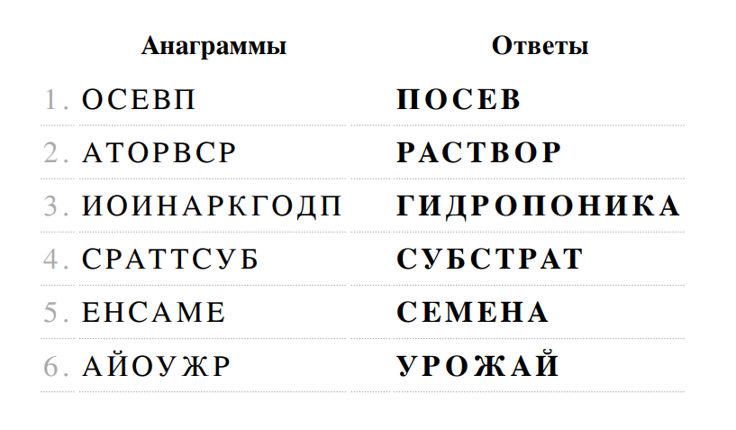

К теме «Зеленные культуры»
1. |  | Да | Нет
 | 1. Зеленные овощные культуры богаты витаминами и другим полезными веществами? | +
 | 2. В зеленных культурах в пищу используют только листья? | +
 | 3. Зеленные овощи используют как лекарственные средства? |  | +
 | 4. Укроп – это многолетнее овощное растение с крупными длинными листьями, заостренными у основания. Листья сочные, мясистые, имеют кислый вкус? |  | +
 | 5. Уход за растениями заключается в прополке сорняков, прореживании растений и поливе? |  | +
 | 6. Листья салата могут иметь красноватый окрас? | +
 | 7. Существуют два способа посадки зеленных овощей – ленточный способ и рядовой способ? | +
- Клубнеплоды, корнеплоды, капустные овощи, листовые, луковые и др.
Листовые овощи.
Овощные растения, урожай которых идёт в пищу в зелёном виде.
Много витаминов и большое количество клетчатки.
- Салат, укроп, шпинат
4. | 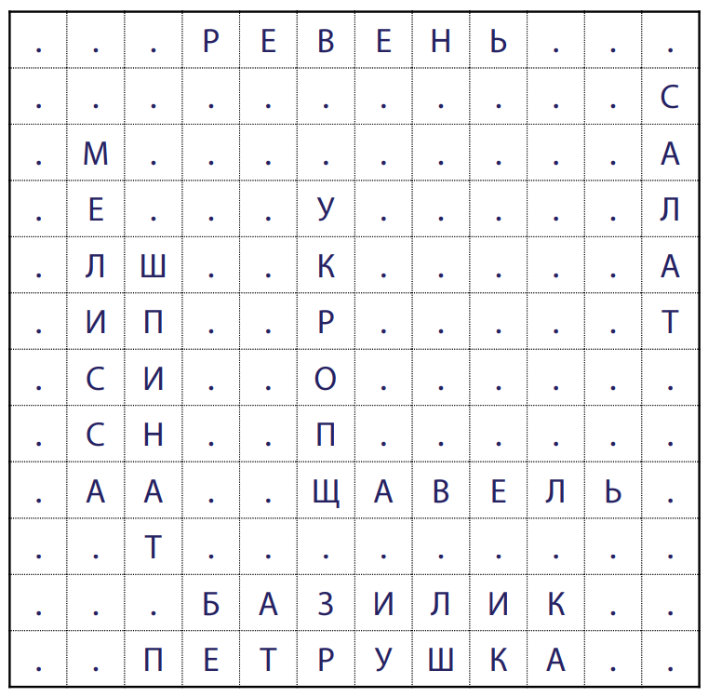

Укроп | Салат | Шпинат
Петрушка | Сельдерей | Базилик

К итоговому занятию
1 | 2 | 3 | 4 | 5 | 6 | 7 | 8
А | В | В | Б | А | А | А | В

СОДЕРЖАНИЕ

Сити-фермер – профессия будущего……………………………………………………….. | 2
Растения и их роль в жизни человека……………………………………………………… | 4
Строение растений……………………………………………………………………………………. | 5
Как и чем питаются растения……………………………………………………………………. | 9
Почва и гидропоника………………………………………………………………………………… | 11
Критерии отбора растений для гидропоники…………………………………………. | 12
Гидропонная установка……………………………………………………………………………. | 16
Гидропонные субстраты…………………………………………………………………………… | 18
Питательные растворы и их приготовление……………………………………………. | 20
Определение уровня минерализации воды с помощью TDS-метра и её оптимизация……………………………………………………………………………………………… | 21
Определение кислотности питательного раствора с помощью  pH-метра и её оптимизация……………………………………………………………………… | 23
Микрозелень – новое веяние здорового образа жизни…………………………. | 25
Приготовление субстрата и питательного раствора. Посев семян микрозелени……………………………………………………………………………………………… | 28
Наблюдение за ростом и развитием микрозелени. Сбор зелёной массы…………………………………………………………………………………………………………. | 29
Зеленные культуры…………………………………………………………………………………… | 30
Наблюдение за ростом и развитием укропа, салата и шпината…………….. | 32
Подготовка и защита индивидуального проекта «Я – сити-фермер»……… | 33
Итоговое занятие………………………………………………………………………………………. | 34
Приложение………………………………………………………………………………………………. | 35
Ключи к заданиям……………………………………………………………………………………… | 36

